
电影评论系统设计

版本1.4

小组成员：杨绮明，张依帆，张婷婷，敬效明，徐先荣

日期 | 修订号 | 描述
07-11 | V1.0 | 问题陈述
07-12 | V1.1 | 用例图、用例规约、活动图
07-12 | V1.2 | 补充规约、术语表、系统架构设计、改进用例规约
07-12 | V1.3 | 系统用例分析
07-13 | V1.4 | 子系统设计、运行时部件设计

目录
1.电影评论系统需求分析 4
1.1问题陈述 4
1.2电影评论系统用例图 5
1.3电影评论系统用例规约 5
1.3.2用户登录 7
1.3.3用户管理个人信息 8
1.3.4用户查询电影信息 9
1.3.5管理员管理电影信息 11
1.4电影评论系统补充规约 14
1.5术语表 15
2. 电影评论系统架构设计 16
2.1架构描述 16
2.2架构图 16
2.3系统关键抽象 17
3.电影评论系统用例分析 18
3.1用例分析 18
3.1.1用户注册用例分析 18
3.1.2用户查询电影用例分析 18
3.2电影评论系统类的设计 19
3.3电影评论系统分析机制 20
4.电影评论系统子系统及其接口设计 21
4.1子系统及其接口设计 21
4.2子系统主要流程 21
4.3子系统内部设计 22
5.电影评论系统构件设计 24
5.1分析电影评论系统并发需求 24
5.2电影评论系统运行时并发设计 25
5.2.1电影查询子系统运行时并发设计 25
5.2.2个人信息管理子系统运行时并发设计 25

1.电影评论系统需求分析

1.1问题陈述
越来越多的人会选择在闲暇时间去电影院观看电影来放松自己。但是我们如何才能找到适合自己口味的电影呢？为了方便广大影迷了解其他影迷对某部影片的感受，现开发一个电影评论系统。该系统不但可以查询相关电影信息，看到豆瓣、烂番茄、IMDB等网站用户对该电影的点评，还可以在系统上评论、发帖与众多影迷一起讨论交流心得体会。
该系统设定了两个角色：管理员和用户。规定只有管理员和注册用户才可以登录。
管理员的主要功能是管理电影信息。在管理员执行职能前首先要登录系统，获得权限。管理电影信息首要工作就是定时更新上传新的电影的信息（导演、评分、主演、上映时间、剧情简介等），提交时系统会自动检测这些电影必要信息，检查有无重复或者疏漏。管理员也需要挑选一些好的评论放置在首页，以便让用户了解大部分网友的观点。
用户的功能是注册、登录、管理个人信息、管理自身评论。用户第一次使用本系统时，系统会自动提示用户进行注册。填写个人信息时，用户提交时系统会自动检测用户名的唯一性以及密码的规范与安全等级。登录后，用户进入主页，系统会在主页显示所有电影的封面以及评分等级；当用户想深入了解时，可点击该电影条目跳转至详细信息页面，系统会显示电影相关信息（导演、评分、主演、上映时间、剧情简介等）以及来自本系统注册用户的评论。当用户已观影完毕，用户登录后便可以在影片信息下方对该影片进行评论，给出自己心中的评级。

1.2电影评论系统用例图
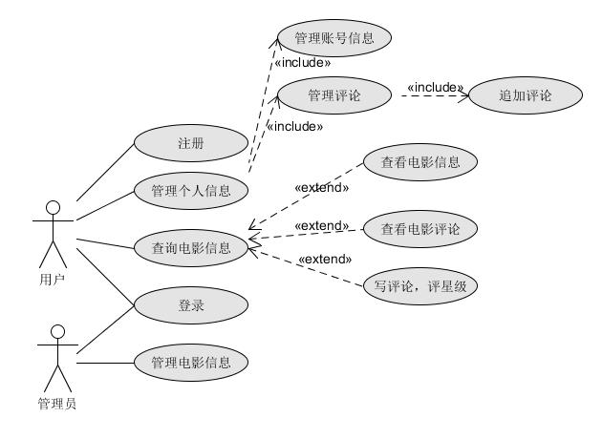
图1：电影评论系统用例图

1.3电影评论系统用例规约
- 简要说明
本用例描述新用户如何注册到电影评论系统。
用户名合法性定义：用户名必须只能包含字母和数字并且长度超过3个字符。
密码合法性定义：密码的长度必须超过6个字符。
- 参与者
新用户
- 事件流
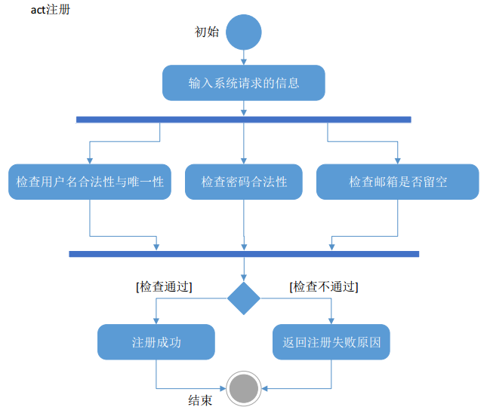
图2：用户注册活动图
- 基本事件流
本用例开始于新用户希望注册到电影评论系统。
- 系统请求注册用户输入用户名；
A1：用户名不合法
A2：用户名已存在
- 系统请求注册用户输入两次密码；
A3：密码不合法
A4：两次密码不一样
- 系统请求用户选择性别，输入电子邮件；
- 系统把当前用户的信息增加到数据库中。
- 后备事件流
A1. 用户名不合法
- 系统显示“用户名不合法”错误信息；
- 返回基本事件流第i步。
A2. 用户名已存在
- 系统显示“用户名已存在”错误信息；
- 返回基本事件流第i步。
A3. 密码不合法
- 系统显示“密码不合法”错误信息；
- 返回基本事件流第ii步。
A4. 两次密码不一样
- 系统显示“两次密码不一样”错误信息；
- 返回基本事件流第ii步。
- 特殊需求
密码输入框必须以密文方式呈现。
性别选择默认为“男”。
所有个人信息均不能留空。
- 前置条件
本用例开始前用户打开系统注册界面。
- 后置条件
如果用例成功，用户将注册成功，系统在数据库中增加一条注册用户的相关记录。若失败，系统状态不改变。

1.3.2用户登录
- 简要说明
本用例描述注册用户/管理员如何登录到电影评论系统。
- 参与者
注册用户、管理员
- 事件流
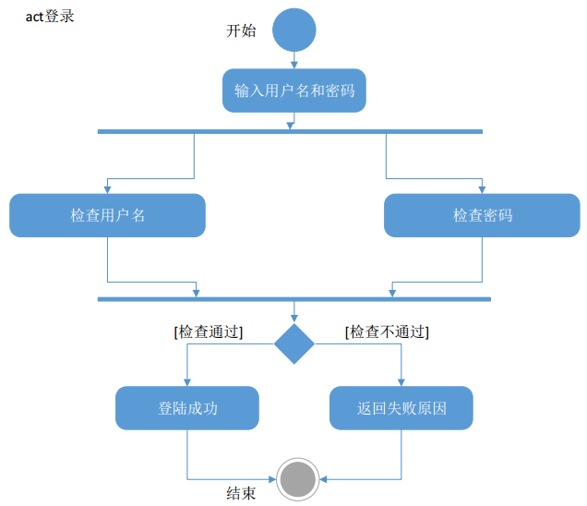
图3：用户登录活动图
- 基本事件流
本用例开始于注册用户/管理员希望登录到电影评论系统。
- 系统请求注册用户/管理员输入用户名和密码；
- 系统验证输入的用户名和密码；
A1：用户名不存在
A2：用户名对应密码不正确
- 注册用户/管理员成功登录到主界面，进行其他操作。
- 后备事件流
A1. 用户名不存在
- 系统显示“用户名不存在”错误信息；
- 返回基本事件流第i步，且系统将提示用户注册。
A2. 用户名对应密码不正确
- 系统显示“密码不正确”错误信息；
- 返回基本事件流第i步。
- 特殊需求
密码输入框必须以密文方式呈现。
- 前置条件
本用例开始前用户/管理员已经打开对应的系统登录界面。
- 后置条件
如果用例成功，注册用户/管理员将成功登录系统，并赋予相应权限。若失败，系统状态不改变。

1.3.3用户管理个人信息
- 简要说明
本用例允许注册用户对个人信息进行管理，提供修改密码、上传头像两个功能，但不允许修改用户名与电子邮件。
评论合法性定义：评论的长度不少于10个字符。
- 参与者
注册用户
- 事件流
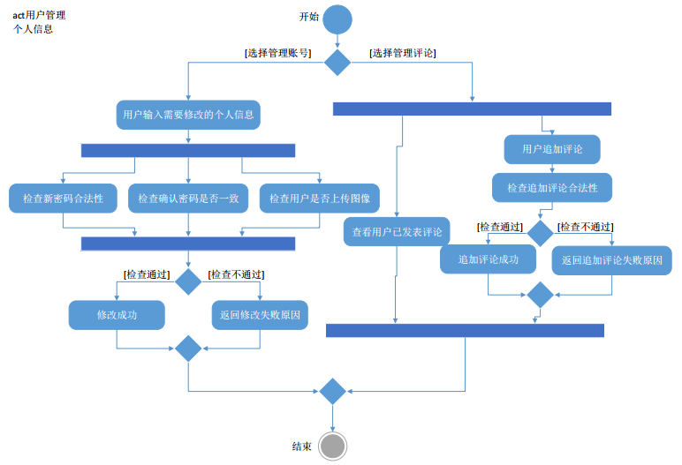
图4：用户管理个人信息活动图
- 基本事件流
本用例开始于注册用户希望查看或修改个人信息。
- 注册用户选择管理个人信息，则以下的一条子事件流将被执行：
如果选择的是“管理账户信息”，管理账户信息子事件流将被执行；
如果选择的是“管理评论”，管理评论子事件流将被执行。
i.1 管理账号信息
a) 系统显示注册用户个人信息，包括用户名、密码、性别、电子邮箱及头像；
b) 注册用户选择需要修改的信息进行修改；
A1：新密码不合法
A2：确认密码与新密码不一致
c) 注册用户保存修改后的账户信息。
i.2 管理评论
a) 系统显示注册用户过去曾发表过的电影评论；
b) 注册用户选择需要修改的评论进行追加并发表；
A3：追加评论不合法
- 系统把当前用户的新信息（包括个人信息及评论信息）增加到数据库中。
- 后备事件流
A1. 新密码不合法
- 系统显示“密码不合法”错误信息；
- 返回基本事件流第i.1步。
A2. 确认密码与新密码不一致
- 系统显示“两次密码不一样”错误信息；
- 返回基本事件流第i.1步。
A3. 确认密码与新密码不一致
- 系统显示“追加评论不合法”错误信息；
- 返回基本事件流第i.2步。
- 特殊需求
密码输入框必须以密文方式呈现。
用户名及电子邮箱注册后均不能修改。
- 前置条件
本用例开始前注册用户已经登录系统，并选择“管理个人信息”功能。
- 后置条件
如果用例成功，注册用户将成功修改个人信息。若失败，系统状态不改变。

1.3.4用户查询电影信息
- 简要说明
本用例允许注册用户查询电影信息（包括电影介绍、原有评论及星级信息），并根据个人需要选择是否发表评论、是否发帖讨论电影内容。
评论合法性定义：评论的长度不少于10个字符，星级不能为空。
发帖合法性定义：帖子主题的长度不少于5个字符，正文内容的长度不少于10个字符。
- 参与者
注册用户
- 事件流
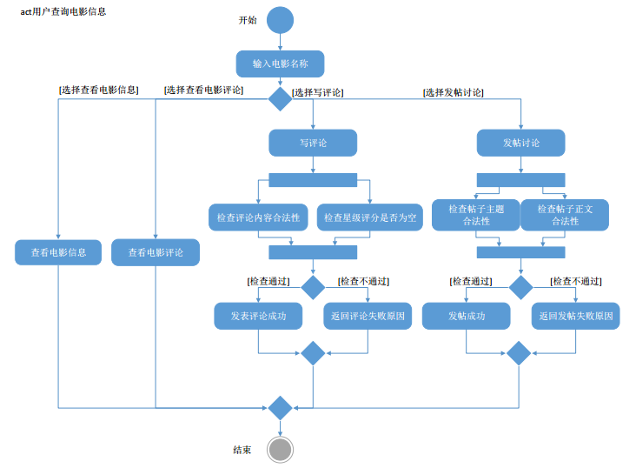
图5：用户查询电影信息活动图
- 基本事件流
本用例开始于注册用户希望查询电影信息
- 系统请求注册用户输入希望查询的电影名称。
A1：相关电影不存在
- 注册用户选择对系统显示的电影信息进行操作，则以下的一条子事件流将被执行：
如果选择的是“查看电影信息”，查看电影信息子事件流将被执行；
如果选择的是“查看电影评论”，查看电影评论子事件流将被执行
如果选择的是“写评论”，写评论子事件流将被执行；
如果选择的是“发帖讨论”，发帖讨论子事件流将被执行
ii.1 查看电影信息
系统展示与该电影相关的介绍。
ii.2 查看电影评论
系统展示来自本系统、烂番茄网、IMBD网及豆瓣电影四方的评论以及四方按相等权重汇总后的综合评分。
ii.3 写评论
- 系统请求注册用户书写评论。
A2：评论内容不合法
A3：注册用户没有选择星级评分
- 注册用户发表评论。
ii.4 发帖讨论
- 系统请求注册用户填写帖子内容。
A4：帖子主题不合法
A5：帖子正文不合法
- 注册用户发表帖子。
- 系统把当前用户的新评论信息（如有新增）增加到数据库中。
- 后备事件流
A1. 相关电影不存在
- 系统提示“相关电影不存在”错误信息；
- 返回基本事件流第i步。
A2. 评论内容不合法
- 系统提示“评论长度不少于10个字符”错误信息；
- 返回基本事件流第ii.3步。
A3. 注册用户没有选择星级评分
- 系统提示“星级评分不能为空”错误信息；
- 返回基本事件流第ii.3步。
A4. 帖子主题不合法
- 系统提示“主题长度不少于5个字符”错误信息；
- 返回基本事件流第ii.4步。
A5. 帖子正文不合法
- 系统提示“正文长度不少于10个字符”错误信息；
- 返回基本事件流第ii.4步。
- 特殊需求
无。
- 前置条件
本用例开始前注册用户已经登录系统，并选择“查询电影信息”功能。
- 后置条件
如果用例成功，注册用户将获得相关电影信息并发表评论与主题帖。若失败，系统状态不改变。

1.3.5管理员管理电影信息
⑴ 简要说明
本用例描述管理员如何管理电影信息
⑵ 参与者
管理员
⑶ 事件流
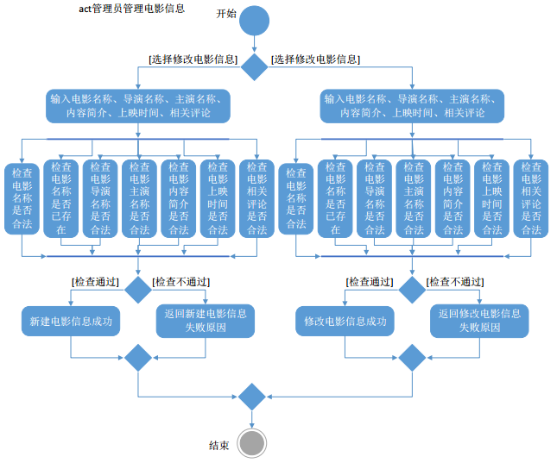
图5：用户查询电影信息活动图
1) 基本事件流
本用例开始于管理员希望添加新电影信息或者修改电影信息。
i.管理员选择添加管理电影信息，则以下的一条子事件流将被执行：
如果选择的是“添加新电影信息”，添加新电影信息子事件流将被执行：
如果选择的是“修改电影信息”，修改电影信息子事件流将被执行。
i.1添加新电影信息
a) 系统请求管理员输入电影名称、导演名称、主演名称、内容简介、上映时间、相关评论；
A1：电影名称不合法
A2：电影名称已存在
A3：电影导演名称不合法
A4：电影主演名称不合法
A5：电影内容简介不合法
A6：电影上映时间不合法
A7：电影相关评论不合法
b) 管理员新增电影信息
i.2修改电影信息
a) 系统请求管理员修改电影名称、导演名称、主演名称、内容简介、上映时间、相关评论的内容。
A8：电影名称不合法
A9：电影名称已存在
A10：电影导演名称不合法
A11：电影主演名称不合法
A12：电影内容简介不合法
A13：电影上映时间不合法
A14：电影相关评论不合法
b) 管理员修改电影信息
Ii. 系统把当前管理员的新增或者修改的电影信息增加到数据库中。
2) 后备事件流
A1. 电影名称不合法
- 系统提示“电影名称不为空”错误信息；
- 返回基本事件流第i.1步。
A2. 电影名称已存在
- 系统提示“电影名称已存在”错误信息；
- 返回基本事件流第i.1步。
A3. 电影导演名称不合法
- 系统提示“电影导演名称不为空”错误信息；
- 返回基本事件流第i.1步。
A4. 电影主演名称不合法
- 系统提示“电影主演名称不为空”错误信息；
- 返回基本事件流第i.1步。
A5. 电影内容简介不合法
- 系统提示“电影内容简介长度不少于10个字符”错误信息；
- 返回基本事件流第i.1步。
A6. 电影上映时间不合法
- 系统提示“电影上映时间格式不正确”错误信息；
- 返回基本事件流第i.1步。
A7. 电影相关评论不合法
- 系统提示“电影相关评论长度不少于10个字符”错误信息；
- 返回基本事件流第i.1步。
A8. 电影名称不合法
- 系统提示“电影名称不合法”错误信息；
- 返回基本事件流第i.2步。
A9. 电影名称已存在
- 系统提示“电影名称已存在”错误信息；
- 返回基本事件流第i.2步。
A10. 电影导演名称不合法
- 系统提示“电影导演名称不为空”错误信息；
- 返回基本事件流第i.2步。
A11. 电影主演名称不合法
- 系统提示“电影主演名称不为空”错误信息；
- 返回基本事件流第i.2步。
A12. 电影内容简介不合法
- 系统提示“电影内容简介长度不少于10个字符”错误信息；
- 返回基本事件流第i.2步。
A13. 电影上映时间不合法
- 系统提示“电影上映时间格式不正确”错误信息；
- 返回基本事件流第i.2步。
A14. 电影相关评论不合法
- 系统提示“电影相关评论长度不少于10个字符”错误信息；
- 返回基本事件流第i.2步。
⑷ 特殊需求
无。
⑸ 前置条件
本用例开始前管理员已经登录系统，并选择“管理电影信息”功能。
⑹ 后置条件
如果用例成功，管理员将新增电影信息或者修改电影信息。若失败，系统状态不改变。

1.4电影评论系统补充规约
1.目标
本文档的目的是定义选课系统的需求。本补充规约列出了不便于在用例模型的用例中获
取的系统需求。补充规约和用例模型一起记录关于系统的一整套需求。
2.范围
⑴本补充规约适用于电影评论系统。
⑵本规约除定义了在许多用例中所共有的功能性需求以外,还定义了系统的非功能性
需求,例如:可靠性、可用性、性能和可支持性等。
3.参考
无
4.可行性
桌面用户界面应与Windows7/8/10兼容。
5.可靠性
电影评论系统能够提供 7×24 小时不间断服务。
6.性能
⑴用户在搜索电影的时候，系统的相应时间应小于2秒；
⑵用户在更新个人信息的时候，系统的相应时间应小于2秒。
7.可支持性
无
8.安全性
⑴只有管理员才能够更改电影的信息。
⑵只有本人能够修改自己的评论。
⑶登录系统时,须输入用户名和密码进行身份验证。
9.设计约束
本系统通过共享数据库方式获取电影评论系统的电影信息。

1.5术语表
本部分内容包括与本系统开发相关的关键概念定义。
⑴电影评论系统
用户可以查询电影，查看对应的评论以及评分，撰写自己对该电影的评论做出评分。管理员管理电影，用户信息的系统。下文所称的本系统均指电影评论系统。
⑵ 注册用户
拥有撰写电影评论，给出电影评分的人。
⑶ 管理员
由系统设定,负责更新电影信息,并拥有管理注册用户信息权限的人。
⑷ 用户名
注册用户和管理员在系统中的唯一标识。
⑸ 电影信息
指的是电影的名称、导演、主演、上映时间、内容简介、相关评论和评分等信息。
⑹ 电影名称
是系统中用于唯一标示电影的名字。

电影评论系统架构设计

2.1架构描述
本电影评论系统是基于Flask框架用Python语言开发实现，使用MVC层次结构将本系统进行分层，将整体划分为模型层，视图层和控制层，使得每个层次便于管理。

2.2架构图
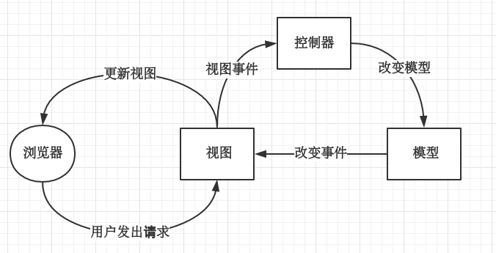
图7：电影评论系统架构图
1.视图层
视图层是用户与系统交互的界面。用户在浏览器中发出请求，视图层获取请求后触发视图事件，交由控制器层处理。在最后视图层获得返回的改变事件更新视图。本系统视图层的模块包括：用户登录，用户注册，用户个人信息管理，发帖，搜索，电影详细信息，管理电影信息。
- 控制器
控制器是对业务逻辑代码进行的抽象和封装。接收视图层的事件，调用模型层的方法进行相应的操作，将业务结果返回给视图层更新视图。本系统控制器的模块包括：设置，查询，发布，页面逻辑控制。
- 模型层
模型层包含系统的实体对象。本系统模型层的模块包括：用户，电影，管理员，点评，帖子。

2.3系统关键抽象
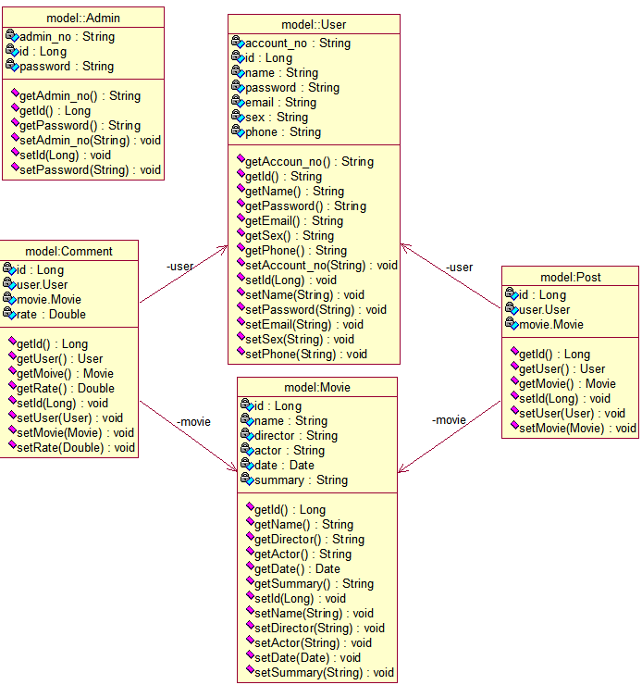
图8：本系统关键抽象

3.电影评论系统用例分析

3.1用例分析

3.1.1用户注册用例分析
- 用户注册用例功能描述
用户可以使用这个功能进行注册登录到本系统
- 用户注册用例交互过程
1) 用户打开电影评论系统时首先看到登录界面，界面显示用户名、密码输入框以及登录、注册按钮，用户点击注册按钮，在页面逻辑控制类的操作，跳转至注册界面；
2) 用户进入注册界面，界面显示用户名、密码、性别、电子邮件、电话输入框以及注册按钮，用户输入相应信息后点击注册，检查表单内容。如果信息不合法，返回错误信息，重新注册。否则就传递表单信息给设置控制类；
3) 设置控制类获得用户注册信息的数据后，调用函数将该数据被划分到用户数据类，存入数据库中，并对该用户对象持久化；
4) 成功持久化用户对象后返回注册成功信息，否则，提示用户注册失败；
5) 返回注册成功信息后，自动登录到电影评论系统主页面。
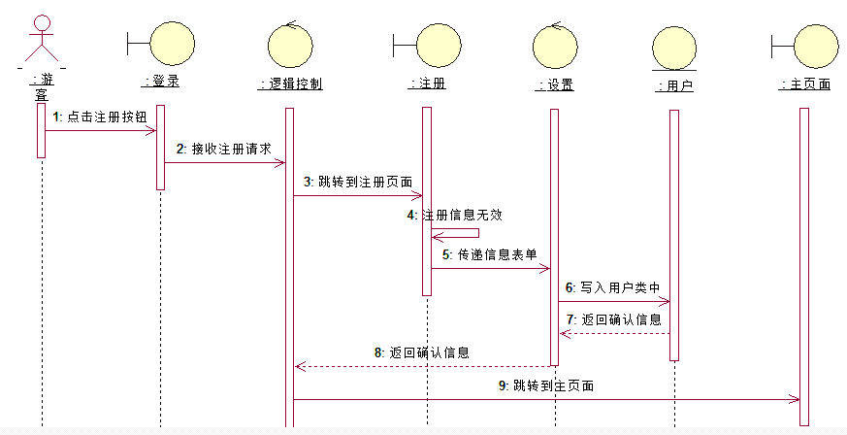
图9：用户注册用例交互过程

3.1.2用户查询电影用例分析
- 用户查询电影用例功能描述
用户可以使用这个功能进行查询电影信息
- 用户查询电影用例交互过程
1) 用户在主页面中点击查询输入框，输入电影名称后点击查询按钮。
2) 检查电影名称是否合法，否就返回电影名称错误的信息，合法就将该名称传递到查询类中
3) 查询类根据查询的类型，向电影实体类进行查询操作。
4) 电影实体类根据名称返回电影详细信息或者错误信息。
5) 查询类向点评实体类进行查询操作。
6) 点评实体类根据名称返回电影点评或错误信息。
7) 用户在主页面中看到电影详细信息和点评或者错误信息。
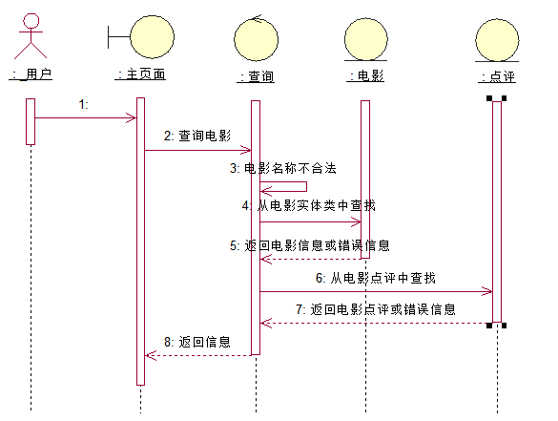
图10：用户查询电影用例交互过程

3.2电影评论系统类的设计
- 边界类
共有7个边界类，包括登录、注册、主页面、用户个人信息管理、管理员管理电影、发帖、电影信息页面。
- 控制类
包括页面跳转的逻辑控制类、用于个人信息管理的设置类、查询电影的查询类、更新电影信息，评论的发布类。
- 实体类
共有5个实体类，分别是用户、管理员、电影、点评和帖子。
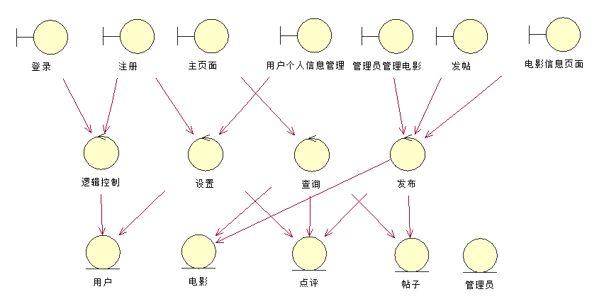
图11电影评论系统各个类

3.3电影评论系统分析机制
分析类到分析机制的映射如表1所示
表1分析类到分析机制的映射
分析类（analysis classes） | 分析机制（analysis mechanism）
登录 | 图形化
注册 | 图形化
主页面 | 图形化
用户个人信息管理 | 图形化
管理员管理电影 | 图形化
发帖 | 图形化
电影信息页面 | 图形化
页面逻辑控制 | 资源管理
设置 | 资源管理
查询 | 资源管理
发布 | 资源管理
用户 | 持久化，安全性
电影 | 持久化，安全性
点评 | 持久化，安全性
帖子 | 持久化，安全性

4.电影评论系统子系统及其接口设计

4.1子系统及其接口设计
电影评论系统包括两个子系统：电影查询子系统，个人信息管理子系统。
两个子系统向主程序提供获取电影信息和个人信息的接口服务，主系统通过调用子系统提供的接口满足用户的需求。
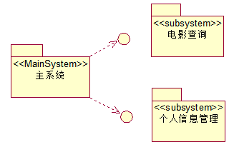
图25：电影评论系统接口设计

4.2子系统主要流程
系统主要流程包括：用户输入电影名称，主程序调用电影查询子系统，获取电影详细信息及相关评论并显示在页面上。主程序调用个人信息管理子系统，显示已保存的个人信息；用户输入需要更改的个人信息后，主系统继续调用子系统修改个人信息。
图26表示调用电影查询子系统的流程。用户点击查询电影，主程序向电影管理子系统发出打开查询电影页面请求。
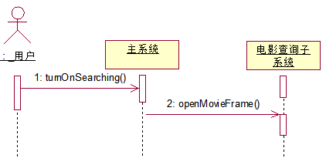
图26：电影查询模块顺序图
图27表示调用个人信息管理子系统的流程。用户点击更改个人信息按钮，主程序向个人信息管理子系统发出打开个人信息管理界面请求。
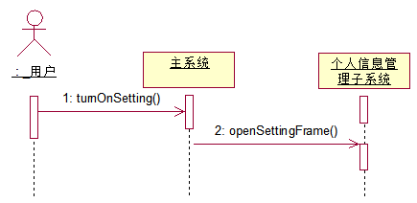
图27：个人信息管理模块顺序图

4.3子系统内部设计
4.3.1电影查询子系统内部设计
电影查询子系统依然使用MVC三层架构模式，分为视图层，控制层以及模型层，如图28所示。
- 视图层
由电影查询窗口和输入框等组成。
- 控制层
控制层将用户的输入作为参数，调用方法对在底层的模型层进行查询操作，里面包含search()，getMovie()的方法。
- 模型层
包括电影、点评这两个实体类。
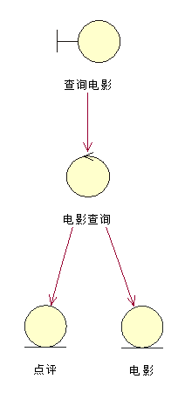
图28：电影查询子系统架构
4.3.2个人信息管理子系统内部设计
个人信息管理子系统依然使用MVC三层架构模式，分为视图层，控制层以及模块层，如图29所示。
- 视图层
由个人信息窗口和输入框等组成。
- 控制层
控制层提供页面跳转、设置个人信息服务。首先通过方法访问数据库，在页面上显示当前的个人信息。根据用户的输入调用方法来设置个人信息。
- 模型层
包括用户、点评这两个实体类。
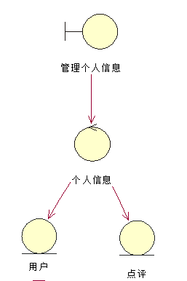
图29：个人信息管理子系统架构

5.电影评论系统构件设计

5.1分析电影评论系统并发需求
本项目需联网使用，实时更新电影信息更改及电影点评数据库，故当出现多机多用户共同查询某部电影和发表点评时，需要执行多线程操作。
对本项目的析取模块的并发情况进行研究后，认为存在并发，进行构件设计如下。
对构件设计的具体说明在5.2。
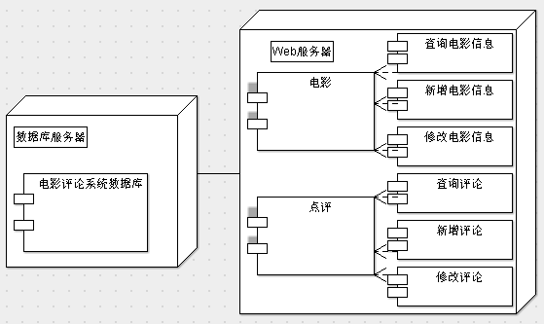
图30：电影评论系统构件设计

5.2电影评论系统运行时并发设计

5.2.1电影查询子系统运行时并发设计
电影查询子系统需使用电影信息构件，涉及查询信息，新增信息和修改信息等功能。这些功能可能出现以下并发情况：
A1: 多个用户同时查询某一部电影信息；
A2: 单个或多个用户进行查询时管理员同时修改该电影信息；
A3: 单个或多个用户进行查询时管理员同时新增该电影信息。
当A1发生时，电影构件向所有用户同时提供最新的该部电影信息；
当A2发生时，用户查询到的是管理员修改前的电影信息；管理员修改完后，电影构件更新，当用户下次查询时，查询到的即更新数据后的电影信息；
当A3发生时，用户查询到的电影信息为空；管理员新增完后，电影构件更新，当用户下次查询时，查询到的即新增数据后的电影信息。

5.2.2个人信息管理子系统运行时并发设计
个人信息管理子系统需使用点评构件，涉及查询评论（包括星级），新增评论（包括星级）和修改评论（包括星级）等功能。这些功能可能出现以下并发情况：
A1: 多个用户同时查询某一部电影的评论；
A2: 多个用户同时对某一部电影新增评论；
A3: 某一用户修改评论同时其他用户在查询该电影的信息。
当A1发生时，点评构件向所有用户同时提供最新的该部电影的评论信息；
当A2发生时，用户界面看到的是新增评论前的电影点评信息；用户新增完后，点评构件更新，当用户下次打开评论界面时，看到的即更新数据后的电影点评信息；
当A3发生时，用户界面看到的是修改评论前的电影点评信息；用户修改完后，点评构件更新，当用户下次打开评论界面时，看到的即更新数据后的电影点评信息。

